**世界是永恒发展的**

**教学设计**

1. **教材分析**

本课是第三课第二课内容，讲述唯物辩证法的发展观，包括发展的普遍性、发展的实质、发展的形式或状态、道路和方向。发展观是辩证法的总特征之一，与上一框联系的观点共同构成辩证法的总特征。

1. 学科素养

政治认同：自觉坚持唯物辩证法，用发展的观点看问题，坚定中国特色社会主义事业一定能取得成功的信心。

科学精神：学会用发展的观点看问题，提高哲学思辨力，学会理性对待各种事物，能够正确对待生活中的挫折与挑战。

公众参与：脚踏实地、埋头苦干，果断地抓住时机，努力的学习和生活。

1. 教学重难点

重点：发展的普遍性、形式或状态，方向和道路。

难点：发展的实质、判断新旧事物的标准。

1. 教学方法

情境探究、合作探究、讲授式教学法

1. 教学过程

情境一：观看火车发展史，从而引出课题“世界是永恒发展的”。

1、发展的普遍性

师：从自然界、人类社会到人的思维无一不说明物质世界处于永恒运动、变化、发展的过程中。

小结：

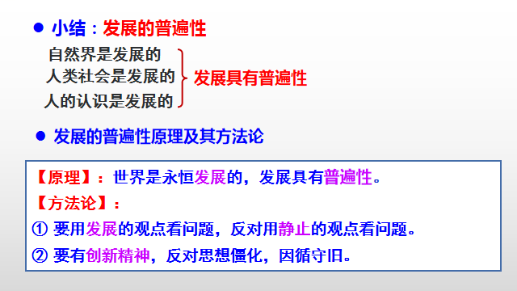

1. 发展的实质

发展的实质是事物的前进和上升，是新事物产生和旧事物的灭亡。

判断：运动、变化就是发展？

P32相关链接：

并非任何运动、变化都是发展。唯物辨证法的发展概念揭示了万事万物运动、变化的总趋势是前进和上升的。

1. 新事物必然战胜旧事物

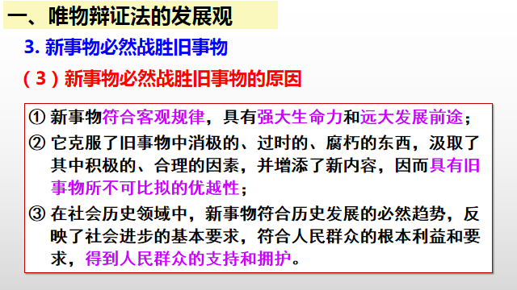

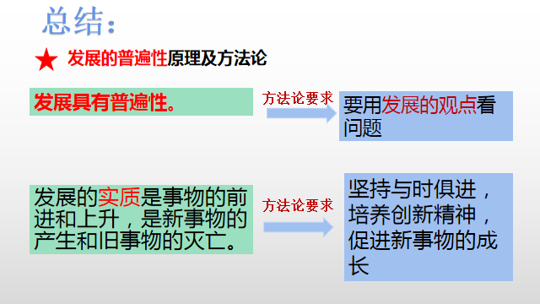

情景二：阅读与思考P33

思考：“谷堆”和“秃头”的生成过程说明了什么哲学道理？

学生回答。

归纳总结：

4、量变、质变的辩证关系原理及方法论

|  |  |  |
| --- | --- | --- |
| **原理(辩证关系)** | **决定** | **方法论** |
| **①事物的发展总是从量变开始的，量变是质变的必要准备。** |  | **①重视量的积累，为实现事物的质变创造条件。（反对急于求成）** |
| **②量变达到一定程度必然引起质变，质变是量变的必然结果。** | **②要果断地抓住时机，促成质变，实现事物的飞跃。（反对优柔寡断）**  **③当需要保持事物性质稳定时，必需把量变控制在一定的限度内，不能随意促成事物质变，坚持适度原则。** |
| **③质变又为新的量变开辟道路，使事物在新质的基础上开始新的量变，如此循环往复，不断前进。** |  |

1. 发展是前进性与曲折性的统一

（1）辩证的否定

①任何事物都要经历肯定、否定，再到否定之否定的辩证发展过程。

②辩证否定的实质是扬弃，自己否定自己，自己发展自己。

③辩证的否定是联系和发展的环节。

方法论：树立创新意识，既肯定又否定，既继承又发展。

1. 原理：事物的发展是前进性与曲折性的统一

方法论：

我们要对未来充满信心，热情支持和悉心保护新事物，促使其成长、壮大。

还要做好充分的思想准备，不断克服前进道路上的困难，勇敢面对挫折与考验。

1. 课堂小结

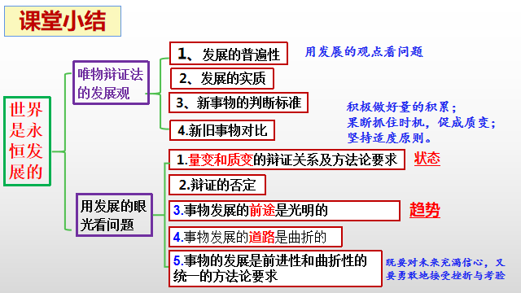

1. 课堂练习

（2018天津卷）随着中国特色社会主义进入新时代，国有企业的中流砥柱作用日益突出，国企改革也站到了新的历史节点上，翻开了新篇章。

联通集团混合所有制改革是首例中央国有企业层面的混改。混改后，联通集团对中国联通的持股比例从原来的63.7%降到36.7%，仍是大股东，但不再处于绝对控股地位，腾讯、百度等民企成为新的战略投资者；新成立的董事会吸收民营企业代表参与企业经营决策，优化了经营管理机制；中国联通向7000余名核心员工授予占总股比2.7%的股票，调动了最核心要素的积极性；联通与新的战略投资者在云计算、物联网等领域开展战略合作，培育了创新发展新动能。国企民企以混改“联姻”，改出了国有资本、非公有资本融合发展的新优势。

   “国企混合所有制改革作为新事物，其目标的实现需要一个过程，既不能急于求成，也不会一帆风顺。”

用唯物辩证法发展观知识，说明这一观点的合理性。（10分）

答案：

量变是质变的必要准备，质变是量变的必然结果。国企混改要在稳步推进的基础上实现高质量发展，不能急于求成。

事物发展的前途是光明的，道路是曲折的。国企混改是新事物，符合客观规律，具有强大的生命力，但也会面临不少困难和挑战，要经历一个曲折的发展过程，不会一帆风顺。

